名古屋市地域子育て支援拠点

えがおだより

2020年７月号

えがおが開所しました。みんなあそびに来てくれています。

６月１日よりえがおが開所しました。久しぶりのみなさんとの再会が保育士

もとても嬉しかったです。三密を避けながらお母さんたちとお休み中のことを話したり、あそびの中で子どもたちの成長を感じたりする毎日です。

７月も引き続き、企画もの・親子リズムや感触あそびなどは三密を避けるためできませんが、子どもたちは、ままごと、車、レールをつないで電車あそび、カタカタコーナー、人形など自分の好きなおもちゃで遊びましょう。



今月も好きなおもちゃであそぼうね！

①②以外の時間帯は、消毒等しています。

**名古屋市地域子育て支援拠点　えがお**

名古屋市熱田区五番町６－９（のぎく保育園分園２階）

電話・FAX　０５２－３５５－６２２０

メール　nogiku-shien.egao@beach.ocn.ne.jp

開所時間　月曜日～金曜日　９時～１４時（土日祝日は休み）

＊駐車場は無いので近くのコインパーキングをご利用下さい。

[](http://www.irasuton.com/2013/02/blog-post_6698.html)

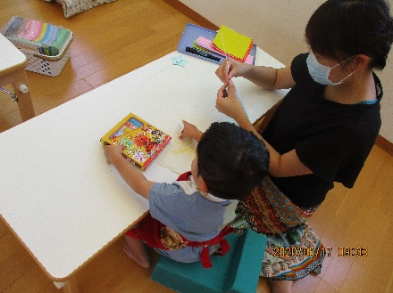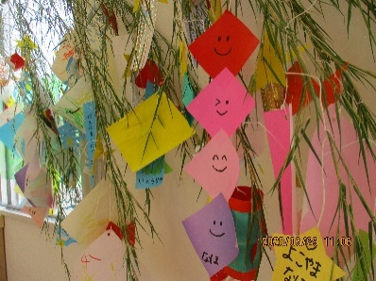

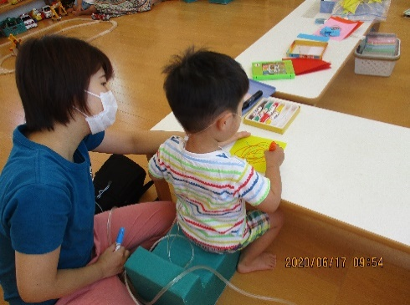

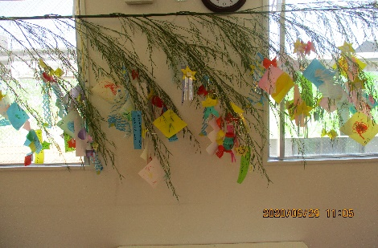

三密を避けながら、七夕飾り制作コーナーを作りました。

自由に折り紙に絵を描いたり、お母さんは天の川の飾りを

作ったりしていました。

“バスにのりたい”“ディズニーランドに行きたい”など色々なお願いがありました。叶いますように…☆

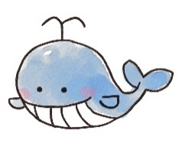

７月から『あつたっこ』が始まります！

☆子育てについて、家庭についてなど、気軽に話せる友だちがほしい

☆出産や子育てで何となく不安に感じていることがある

お母さんたちが気軽に利用でき、おしゃべりをしながら子育ての悩みや楽しさを共有することで、自分流の子育てのヒントが見つかるかもしれません。どうぞお気軽にご利用ください。

|  |  |  |  |
| --- | --- | --- | --- |
| 曜日 | 時間 | 場所 | 定員 |
| 第１・３  金曜日 | １０：００  ～１１：３０ | 船方コミュニティーセンター  熱田区四番２丁目１０－１６ | １０組 |

☆利用できる方

熱田区内在住で初めての赤ちゃんを育てるお母さん。

妊婦の方もご利用できます。

☆利用期間

お子さんの１歳のお誕生月の月末まで

☆参加費　　無料

☆利用手続き　初回は事前にえがおまでご連絡ください。

☆その他　　　公共交通機関をご利用ください。

※来られたら受付名簿に親子の体温、健康状態など記入をお願いします。

※定員を超えた場合はご利用をお待ちいただくこともあります。

7月は３日（金）と

１７日（金）です

『子育てサロンあつたっ子』を今年度より

子育て支援拠点えがおが引き継ぎました。

この子育てサロンの事業は名古屋市から

委託を受けて行っております。

**（以前のスタッフと同じような体制で**

**行っていく予定です。）**

[](http://1.bp.blogspot.com/-pn8jV1pdgik/UQ-Cz9s3UII/AAAAAAAAL3w/LvFm6Ons0oc/s1600/kakigoori_red.jpg)

**えがお・あつたっこ利用者のみなさんにお願い**

①できるだけ人と人との距離を空け、近距離での会話や大声を出すこと、歌うことを避ける。

②マスク着用し、ウイルスの飛沫・付着を予防します。

③利用者全員の検温を家で必ずしてください（非接触型の体温計がないのでお願いします）

④部屋に入る時は、全員必ず手指のアルコール消毒か丁寧な手洗いをお願いします。

⑤発熱や咳、倦怠感などの体調不良時には利用を自粛してください。

⑥ご家族等で感染者がでた場合は速やかにえがおにご連絡ください。

（また感染者と接触した可能性がある場合には、保健センターの実施する感染調査に協力お願いします）

[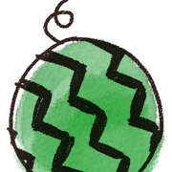](http://www.irasuton.com/2013/02/blog-post_1781.html)